Тема недели «Календарь (времена года)»
Придумала мать дочерям имена,
Вот Лето и Осень, Зима и Весна.
Приходит Весна – зеленеют леса,
И птичьи повсюду звенят голоса.
А Лето пришло – все под солнцем цветет,
И спелые ягоды просятся в рот.
Нам щедрая Осень приносит плоды,
Дают урожаи поля и сады.
Зима засыпает снегами поля,
Зимой отдыхает и дремлет земля.
Во все времена года природа своим многообразием, яркостью, динамичностью воздействует на чувства ребенка. Формирование представлений о временах года у дошкольников относится к особой группе представлений - о цикличности событий в природе и играет большую роль в построении у детей адекватной картины мира, которая позволит ему понять повторяемость изменений в окружающем мире, установить взаимосвязь между этими изменениями, прослеживать последовательность событий.
Процесс развития представлений о временах года способствует развитию у ребенка важнейших операции мышления: анализ (наблюдая за объектами природы, дети рассматривают и изучают их строение), сравнение (дети находят сходство и различие разных природных объектов), умение устанавливать взаимосвязи (дети выделяют способы приспособления растений и животных к сезонам и к среде обитания), обобщение (дети учатся объединять объекты природы в группы на основе выделения существенных признаков и расширяет представления детей о живой и не живой природе и о ее изменениях в процессе смены времени года.
Проблема состоит в том, что у детей не достаточно сформировано представление о временах года, их отличительных особенностях; дети не достаточно проявляют интерес к окружающей действительности; родители не достаточно уделяют внимание наблюдениям за объектами и явлениями природы.
Необходимо
• Продолжать знакомить детей с характерными особенностями каждого времени года.
• Развивать у детей познавательный интерес к окружающему миру, родной природе.
• Развивать у детей и родителей умение наблюдать за объектами и явлениями природы.
• Способствовать развитию творческих способностей детей и родителей, через различные виды деятельности.
• Вовлечь родителей в образовательный процесс через проектную деятельность.
• Воспитывать у детей чувство бережного отношения к природе, к ее красоте в разное время года.

Формы работы:
- Наблюдения в природе
- Тематические беседы
- Чтение художественной литературы
- Рассматривание иллюстраций
- Подвижные и дидактические игры
- Продуктивная деятельность (лепка, изобразительная)
- Экспериментальная деятельность

Домашнее задание по теме
«Времена года. Календарь. Весна»

1. «Времена года». Закончи предложения

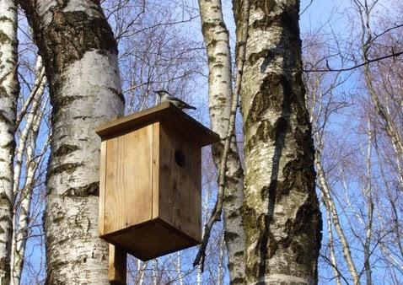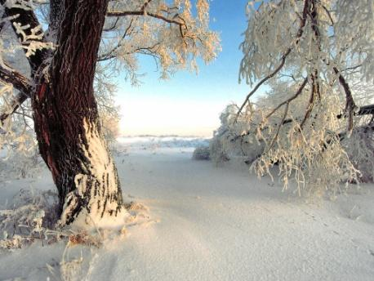

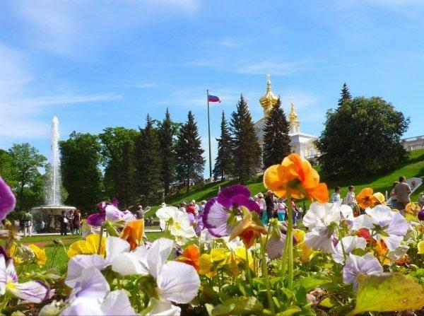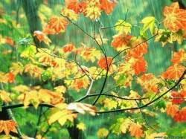

Наступила тёплая … .
А была холодная … .
После весны придёт жаркое … .
А потом наступит прохладная … .
После осени придёт холодная … .

2. «Ответь правильно»
Весной солнце греет или морозит?
Весной снег тает или застывает?
Весной ручьи текут или стоят?
Весной травка зеленеет или вянет?
Весной жучки просыпаются или прячутся?
Весной дети катаются на самокате или снегокате?
Весной люди носят шубы или куртки?

3. «Цвета весны». Ответь полным предложением и нарисуй картинки


Весной солнышко какое? Весной солнышко …
Весной небо какое? Весной небо …
Весной травка какая? Весной травка …

4. Сосчитай цветы до пяти
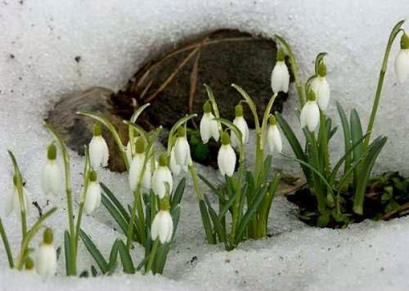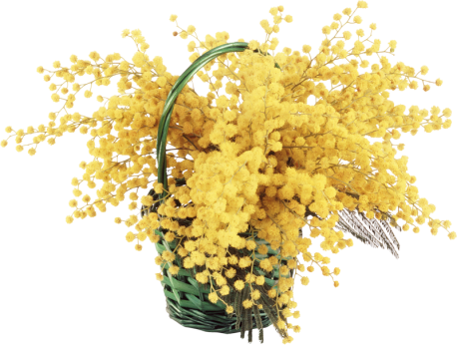

Один подснежник, два … , три … , четыре … , пять …
Одна мимоза, две … , три … , четыре … , пять …

5. Выучи стихотворение

«Всю ночь капелям не до сна.
Растаял снег – пришла весна!»
6.Что за чем и перед чем?
Март за февралём и перед апрелем;
Апрель за … и перед …
Май за … и перед …
7.Раскрась картинку
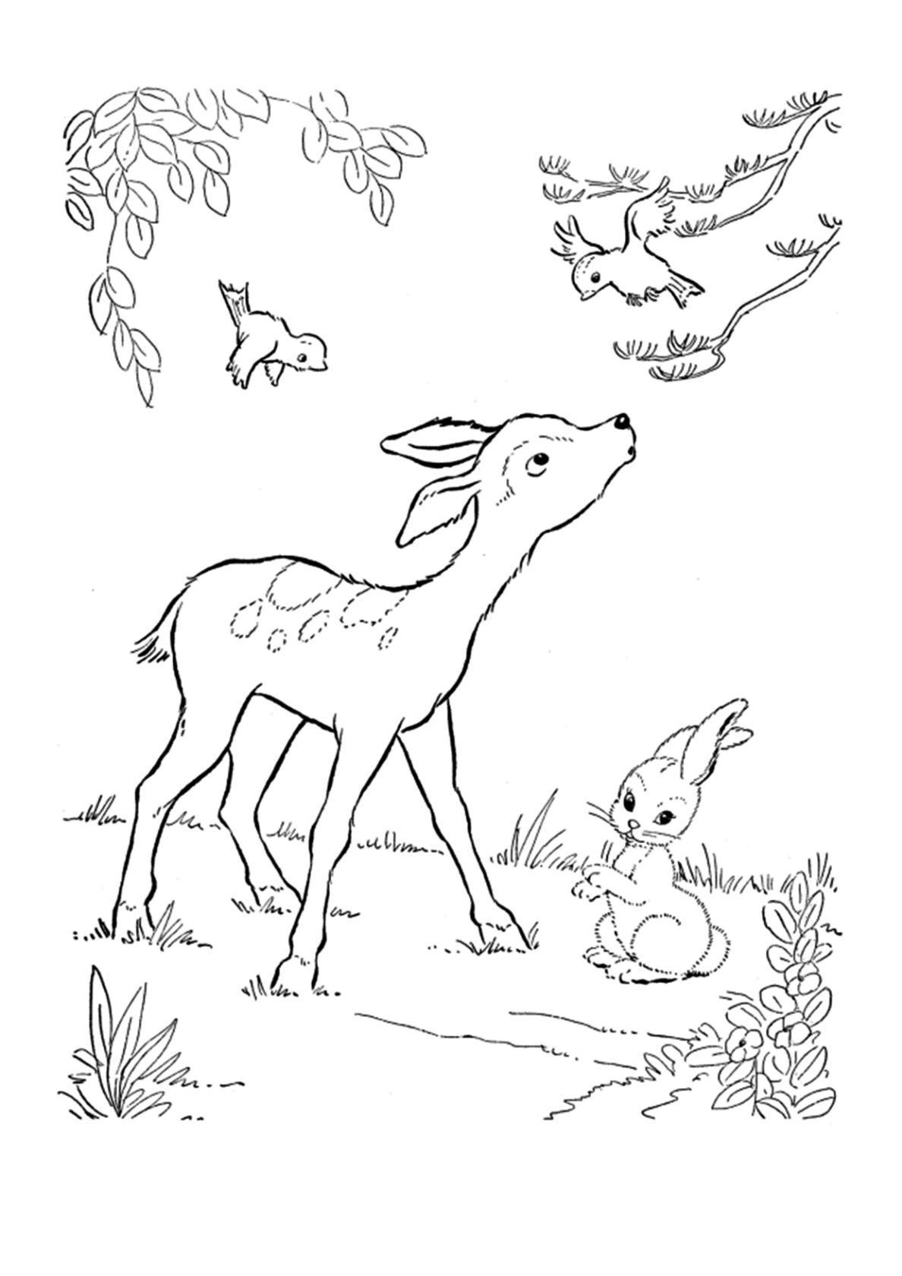
Подвижные игры.
"Кто скорее соберет?"
Цель: учить группировать овощи и фрукты; воспитывать быстроту реакции на слова, выдержку и
дисциплинированность.
Содержание: дети делятся на две команды: «Садоводы» и «Огородники». На земле лежат муляжи
овощей и фруктов и две корзины. По команде воспитателя дети начинают собирать овощи и фрукты каждый в свою корзину. Кто собрал первым, поднимает корзину вверх и считается победителем.
"Ветерок"
Цель: развивать двигательные навыки, упражнять в умении менять движения в соответствии с
текстом.
Содержание: выбирается водящий. Ему надевают шапочку «Ветерка». И он отходит в сторону.
Воспитатель говорит:
«Из – за елки на опушке
Чьи-то выглянули ушки. (Дети присели и показывают ушки)
Лапки заек замерзают,
Зайки лапки согревают (встали, согревают лапки)
Стали прыгать и скакать,
Стали весело играть». (Дети прыгают).
Воспитатель говорит:
«Ну-ка, ветер, не зевай
И зайчишек догоняй!»
Водящий догоняет детей.
"Листопад"
Цели: закрепить знания о цвете, величине осенних листьев; учить передвигаться по площадке,
следуя указаниям которые даются в игровой форме; конкретизировать понятие «листопад».
Оборудование: осенние листья.
Содержание: Педагог говорит: «Ребята! Все вы будете листочками, выберите листочек, который
понравится: кто жёлтый, кто красный, кто большой, кто маленький».
Каждый ребёнок показывает и называет, какой листочек он выбрал по цвету и величине.
Педагог рассказывает:
«Листья лёгкие, они медленно летят по воздуху. (Дети бегают и взмахивают руками).
Листопад! Листопад!
Листья жёлтые летят!
Кружатся красивые жёлтые листочки. (Действия выполняют дети с жёлтыми листочками).
Кружатся красивые красные листочки. (Действия выполняют дети с красными листочками).
Покружились и уселись на землю. (Дети приседают). Сели! Уселись и замерли. (Дети не шевелятся).
Прилетел лёгкий ветерок, подул. (Дует взрослый, за ним дети)
«Поднялись листья разлетелись в разные стороны. (Дети разбегаются по площадке).
Закружились, закружились, закружились!

"Два Мороза"
Цель: учить детей играть по правилам, развивать быстроту, ловкость, выносливость.
Содержание: на противоположных сторонах площадки обозначены дома, играющие располагаются в одном из домов. Водящие – Мороз Красный нос и Мороз синий нос встают посередине площадки лицом к играющим и произносят:
Мы морозы молодые
Мы два брата удалые
Я Мороз Красный нос!
Я Мороз Синий нос!
Кто из вас решится
В путь – дороженьку пуститься?
Играющие отвечают хором:
Не боимся мы угроз,
И не страшен нам мороз.
После слова «мороз» дети перебегают через площадку в другой дом, а водящие догоняют их и
стараются коснуться рукой, «заморозить». «Замороженные» останавливаются на том месте, где до них дотронулись, и до окончания перебежки стоят не двигаясь. Воспитатель вместе с «Морозами» подсчитывают количество «замороженных».
"Снежная баба" (русская народная)
Цель: развивать двигательную активность.
Содержание: выбирается «Снежная баба». Она садится на корточки в конце площадки. Дети идут
к ней, притоптывая,
Баба Снежная стоит,
Утром дремлет, днями спит.
Вечерами тихо ждет,
Ночью всех пугать идет.
На эти слова «Снежная баба» просыпается и ловит детей. Кого поймает, тот становится «Снежной
бабой».
"Снежинки"
Цель: развивать двигательную активность, выполнять движения в соответствии с текстом.
Содержание: дети выполняют действия по тексту.
Снежинки, снежинки по ветру летят
Снежинки, снежинки на землю хотят (бег в разном направлении)
Но вот ветер дует сильней и сильней
Снежинки кружатся быстрей и быстрей (машут руками над головой)
Вдруг ветер утих, стало тихо кругом
Снежинки слетелись в большой снежный ком (присели, руки опустили на пол)
Присели снежинки и тихо сидят (палец ко рту)
С зимой подружиться снежинки хотят (протягивают к небу руки и машут)
"Перепрыгнем через ручеек"
Цель: упражнять в прыжках в длину с места.
Содержание: на площадке рисуется ручеек, с одного конца узкий, а дальше все шире и шире (от
10 до 40 см.). Группе детей предлагается перепрыгнуть через ручеек вначале там, где узкий, а затем там, где шире, и, наконец, где самый широкий. Продолжительность игры 5 – 6 минут.
"Медведь проснулся"
Цель: развивать двигательную активность, выполнять движения в соответствии с текстом.
Содержание:
Медведь весной проснулся
Потянулся, улыбнулся
Повертелся, оглянулся
Почесался, причесался
Наклонился
Водой из ручья умылся
И пошел медведь гулять
Друзей зверей в лесу искать.

Дидактические игры.
Д/и «Одень куклу на прогулку»
Цель: Закрепление знаний детей о разнообразии одежды, умение различать и находить нужную
одежду.
Оборудование: макет "Времена года", кукла, одежда на разные сезоны.
Содержание: Воспитатель садится напротив детей. На столе макет «Времена года». На
стульчике сидит кукла девочки. Предлагает детям выбрать один из времён года на макете.
- Опишите данное время года
- Как одеваются люди в это время года?
- Какую одежду будем одевать кукле Тане?
- Вспомните, в какой последовательности надо одевать одежду на прогулку.
Ребята под руководством воспитателя или самостоятельно в нужной последовательности одевают
куклу. Детям разрешается поспорить, стоит ли вещь одевать сейчас. То, что не понадобится кукле,
дети убирают в шкаф.

Д/и «Угадай по описанию»
Цель: закреплять знания детей о фруктах и овощах, развивать образное мышление, память, учить
устанавливать логические связи, умение слушать и анализировать речь воспитателя.
Оборудование: муляжи фруктов, овощей или их картинки, фишки.
Содержание: Детям четко и внятно описывают тот или иной фрукт или овощ, называя его
характерные признаки, особенности использования и др. Дети, анализируя полученные сведения,
пытаются догадаться, о каком объекте идет речь, называют его. За правильный ответ ребенок
получает какое-либо поощрение (карточку, фишку и т.п.). Воспитатель показывает угаданный фрукт или овощ и еще раз проговаривает его особенности и свойства.
Д/и "Бывает - не бывает"
Цель: учить соотносить природные явления с временем года, развивать умение доказывать свое
мнение, внимание, слуховое восприятие.
Оборудование: мяч
Содержание: Воспитатель предлагает детям высказывание и одному из ребенка кидает мяч.
Высказывание может быть верным, а может быть не верным. Ребенок либо соглашается с
утверждением, либо не соглашается и объяснят почему.
(Зимой идет снег, осенью тает снег, весной бывает капель, летом с деревьев опадают листья и т. д.)

Д/и "Какой, какая, какое"
Цель: учить подбирать определения, соответствующие данному объекту или явлению,
активизировать усвоенные ранее слова.
Содержание: Воспитатель называет какой-нибудь объект или явление, а играющие по очереди
называют как можно больше признаков, соответствующих данному объекту или явлению.
Д/и "С какого дерева лист?"
Цель: закрепить с детьми названия деревьев, внешний вид листьев и их названия; развивать
внимание, наблюдательность, память, речь; воспитывать познавательный интерес.
Содержание: предложить детям рассмотреть листья, разложить их к соответствующим деревьям,
назвать дерево, назвать название листа (березовый, кленовый, осиновый и т.д.)
Д/и «Придумай рассказ»
Цель: закреплять знания о характерных признаках времен года; формировать умения подбирать
предметные и сюжетные картинки; развивать связную речь.
Оборудование: предметные и сюжетные картинки по временам года, предметные модели
соответствующие временам года (листья, фрукты, снежинки, птицы).
Содержание: Педагог предлагает ребенку выбрать время года, которое ему нравится. Затем
ребенку необходимо подобрать предметные модели, которые соответствуют выбранному времени года. Также необходимо выбрать картинки с признаками выбранного времени года и объяснить свой выбор. Педагог помогает подобрать сюжетные картинки к данному времени года, разместить их на магнитной доске и составить описательный рассказ.
Д/и "Что было бы, если ...."
Цель: закреплять знания о взаимосвязи в природе, развивать логическое мышление, воображение
Содержание: Воспитатель предлагает детям фразы для размышления, а ребенок пытается
ответить.
(Что было бы, если бы на деревьях весной не распустились почки? ...если бы снег весной не
растаял?...если бы летом не распустились бы цветы? ....если бы зимой не было снега? ... если бы
солнышко весной не стало бы греть? и т.д)
Тематическая беседа
- Сколько времен года существует? (Четыре времени года.)
- Какая погода зимой? (Зимой холодно, на реках замерз лед, все покрыто снегом. Нужно одеваться потеплее. Можно играть в снежки, кататься на лыжах, санках и коньках.)
Взрослый показывает детям зимнюю одежду. Они называют ее: шуба, куртка, теплая шапка, варежки, перчатки, теплые сапоги, теплые ботинки, шерстяные носки.
- Какая погода весной? (Тает снег, становится теплее, на деревьях появляются листочки, прилетают птицы из теплых краев и стран.)
Показывается весенняя одежда. Дети называют ее: Теперь шуба не нужна, а также варежки и перчатки. Нужно надевать легкое пальто, ботинки без меха, туфли, берет, капор, кепку, легкую куртку. Это зависит еще и от того, в каком краю живут люди.
- Какая погода летом?
Летом после дождя можно увидеть радугу. Иногда бывает град - застывшие в воздухе капельки дождя. Летом можно пойти на прогулку в лес, парк, в поле или на речку.
Теплая одежда не нужна. Зонтик укроет от дождя.
Темные очки защищают глаза от яркого солнца.
Летом тепло, можно загорать, купаться в реке или в море.
Летом много цветов, ягод и грибов.
Взрослый показывает летнюю одежду для мальчиков и девочек. Дети ее называют.
- Какая погода осенью?
После лета наступает осень - становится холоднее, листья желтеют, опадают, птицы отправляются в теплые края.
Взрослый говорит, что одежда будет такая же, как весной.

